OpenCV AdaBoost 학습 방법 간단 설명

부산대 비전 실험실 김정현

# 0. 샘플 이미지들을 준비한다.

Ex)

Positive Images

H:\5_MyCreate\Coding\vision\AdaBoost_season1\simpleTrain\SimpleData640\data30.jpgH:\5_MyCreate\Coding\vision\AdaBoost_season1\simpleTrain\SimpleData640\data1.jpgH:\5_MyCreate\Coding\vision\AdaBoost_season1\simpleTrain\SimpleData640\data2.jpgH:\5_MyCreate\Coding\vision\AdaBoost_season1\simpleTrain\SimpleData640\data3.jpgH:\5_MyCreate\Coding\vision\AdaBoost_season1\simpleTrain\SimpleData640\data4.jpgH:\5_MyCreate\Coding\vision\AdaBoost_season1\simpleTrain\SimpleData640\data5.jpgH:\5_MyCreate\Coding\vision\AdaBoost_season1\simpleTrain\SimpleData640\data6.jpgH:\5_MyCreate\Coding\vision\AdaBoost_season1\simpleTrain\SimpleData640\data7.jpgH:\5_MyCreate\Coding\vision\AdaBoost_season1\simpleTrain\SimpleData640\data8.jpgH:\5_MyCreate\Coding\vision\AdaBoost_season1\simpleTrain\SimpleData640\data9.jpgH:\5_MyCreate\Coding\vision\AdaBoost_season1\simpleTrain\SimpleData640\data10.jpgH:\5_MyCreate\Coding\vision\AdaBoost_season1\simpleTrain\SimpleData640\data11.jpgH:\5_MyCreate\Coding\vision\AdaBoost_season1\simpleTrain\SimpleData640\data12.jpgH:\5_MyCreate\Coding\vision\AdaBoost_season1\simpleTrain\SimpleData640\data13.jpgH:\5_MyCreate\Coding\vision\AdaBoost_season1\simpleTrain\SimpleData640\data14.jpgH:\5_MyCreate\Coding\vision\AdaBoost_season1\simpleTrain\SimpleData640\data15.jpgH:\5_MyCreate\Coding\vision\AdaBoost_season1\simpleTrain\SimpleData640\data16.jpgH:\5_MyCreate\Coding\vision\AdaBoost_season1\simpleTrain\SimpleData640\data17.jpg

H:\5_MyCreate\Coding\vision\AdaBoost_season1\simpleTrain\SimpleData640\data18.jpgH:\5_MyCreate\Coding\vision\AdaBoost_season1\simpleTrain\SimpleData640\data19.jpgH:\5_MyCreate\Coding\vision\AdaBoost_season1\simpleTrain\SimpleData640\data20.jpgH:\5_MyCreate\Coding\vision\AdaBoost_season1\simpleTrain\SimpleData640\data21.jpgH:\5_MyCreate\Coding\vision\AdaBoost_season1\simpleTrain\SimpleData640\data22.jpgH:\5_MyCreate\Coding\vision\AdaBoost_season1\simpleTrain\SimpleData640\data23.jpgH:\5_MyCreate\Coding\vision\AdaBoost_season1\simpleTrain\SimpleData640\data24.jpgH:\5_MyCreate\Coding\vision\AdaBoost_season1\simpleTrain\SimpleData640\data25.jpgH:\5_MyCreate\Coding\vision\AdaBoost_season1\simpleTrain\SimpleData640\data26.jpgH:\5_MyCreate\Coding\vision\AdaBoost_season1\simpleTrain\SimpleData640\data27.jpgH:\5_MyCreate\Coding\vision\AdaBoost_season1\simpleTrain\SimpleData640\data28.jpgH:\5_MyCreate\Coding\vision\AdaBoost_season1\simpleTrain\SimpleData640\data29.jpg……

Negative Images

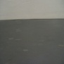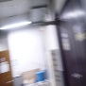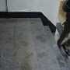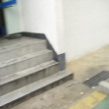

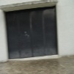……..

파일명은 xx1.jpg, xx2.jpg … 로 번호 순으로 만든다.

첨부 파일의 Positive는 SimpleData640폴더에 있고, Negative는 allBack 폴더에 있다. 참고할것.

# 1. Positive.txt and Negative.txt 파일 만들기

Positive.txt는 다음과 같이 만든다.

경로(상대경로 또는 절대경로)/파일명, 1, 학습할 영상의 위치(학습할 영상의 위치가 전체영상 크기라면 0,0,이미지 가로크기, 이미지 세로크기)

./SimpleData640/data1.jpg 1 0 0 24 24

./SimpleData640/data2.jpg 1 0 0 24 24

./SimpleData640/data3.jpg 1 0 0 24 24

./SimpleData640/data4.jpg 1 0 0 24 24

./SimpleData640/data5.jpg 1 0 0 24 24

./SimpleData640/data6.jpg 1 0 0 24 24

./SimpleData640/data7.jpg 1 0 0 24 24

Negative.txt는 다음과 같이 만든다.

그냥 파일 경로와 파일명만 써주면 된다.

c:\allBack/back1.jpg

c:\allBack/back2.jpg

c:\allBack/back3.jpg

c:\allBack/back4.jpg

c:\allBack/back5.jpg

c:\allBack/back6.jpg

c:\allBack/back7.jpg

c:\allBack/back8.jpg

c:\allBack/back9.jpg

c:\allBack/back10.jpg

<참부파일에 “파일명만들기소스” 참고>

2. createsamples를 이용하여 vec 파일 만들기

Createsamples.txt는 OpenCv/bin 폴더 안에 있다.

명령어는 윈도우 실행에 cmd를 입력하여 콘솔모드에서 입력한다.

입력 명령어는 보통 다음과 같이 하면 된다. 자세한 설정은 haartraining.htm 첨부파일 참고

createsamples.exe -vec SimpleData640.vec -info positive640.txt -num 640 -w 24 -h 24

(“positive640.txt파일을 읽어서 SimpleData640.vec파일 생성하라face의 데이터 수는 640 크기는 가로세로 24,24이다”를 의미)

Ex)

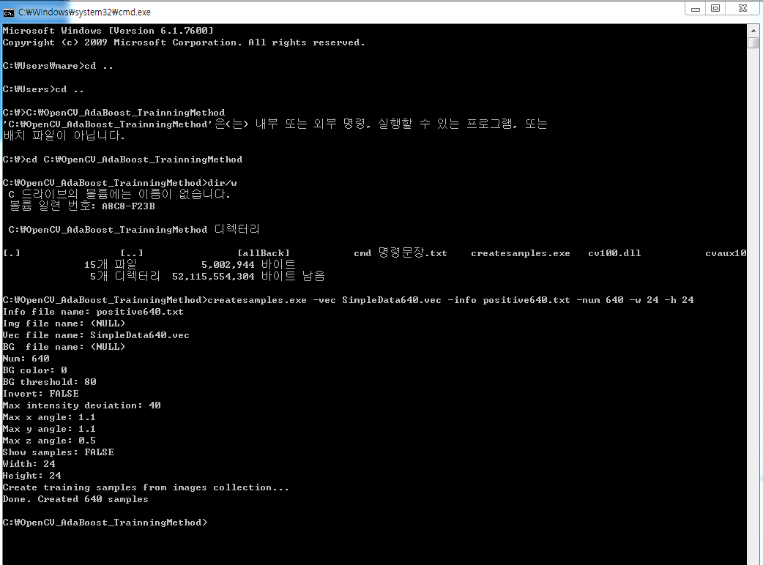

그러면 SimpleData640.vec 파일이 생성된다.

# 3. haartraining을 이용하여 classifier 생성

다음을 입력 (학습이 진행된다.)

haartraining.exe -vec SimpleData640.vec -bg negative.txt -npos 640 -nneg 5524 -nstages 15 -nsplits 1 -mode ALL -w 24 -h 24

ex)

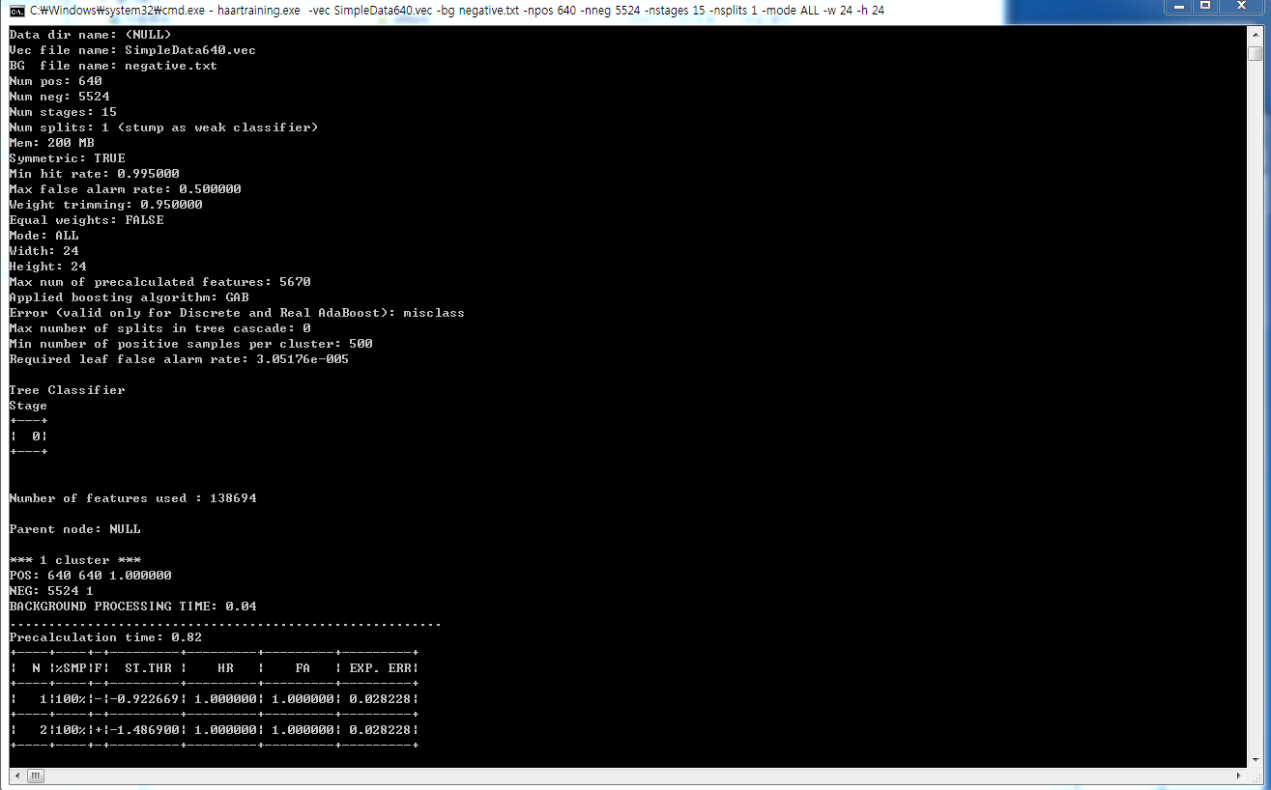

학습은 데이터 량에 따라 1~3일 혹은 더 걸릴 수 도 있다.

경험에 의하면 negative영상이 적을 경우 cascade의 stage를 다 만들지 못해 에러가 나는 것 같다.

# 4. haarconv를 이용하여 최종적인 xml 생성

다음 명령어를 입력한다.

Haarconv SimpleData640 SimpleData640.xml 24 24

명령어 의미는 SimpleData640폴더에 있는 stage들을 묶어서 SimpleData640.xml로 만든다는 의미 24 24는 이미지 크기

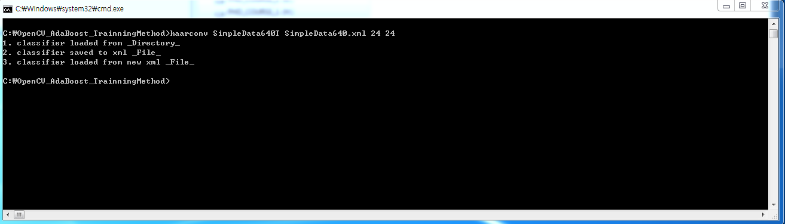

# 5. 생성한 xml로 검출하기

첨부한 “검출프로그램을 이용하여 학습 결과 테스트하기”

